REQUERIMENTO N°. 18/2023

ASSUNTO: Solicita ao Exmo. Sr. Prefeito Municipal, informações sobre a manutenção no telhado da escola CEMEI Beija-Flor localizada na R. Maria de Lourdes Pântano Scavone, 550 - Jardim Santo Antônio, Itatiba - SP, 13251-330.
Senhor Presidente,

CONSIDERANDO que, este vereador foi procurado por pais com a preocupação do telhado CEMEI Beija Flor, a fim de contribuir para solucionar este problema intervindo junto ao departamento competente da municipalidade;
CONSIDERANDO que, tal medida se faz necessária uma vez que o telhado da escola se encontra com muitas avarias, apresentando diversas goteiras em dias de chuva, portanto, urgentemente de reformas, melhorias manutenção, conforme fotos anexas;
CONSIDERANDO que, tivemos o recesso de férias de 40 dias em recesso de férias e nenhuma manutenção e reforma foram feitas, e as providências de melhoria devem ser realizada o mais breve possível, devido intempéries climáticas;
CONSIDERANDO que, a arrecadação do município no exercício de 2022 foi de R$ 628.202.636,30, sendo assim, apresentando o valor superior de R$ 90.891,388,54 referente arrecadação do ano anterior de 2021, contudo mostrando um poder de caixa para que as reformas escolares sejam estabelecidas como prioridade e executadas.
CONSIDERANDO que, com a atual situação é prejudicial o bem-estar de crianças e profissionais da escola.
Desse modo, venho REQUEIRO, na forma regimental, após a aprovação do Nobre Plenário, que seja oficiado ao Exmo. Sr. Prefeito Municipal, solicitando as seguintes informações:

- Existe cronograma de reformas e manutenção dos prédios públicos escolares, se sim, fornecer listagem?
- A CEMEI Beija-Flor está neste cronograma? Se sim, favor informar quando se dará a manutenção do telhado assim como seu prazo de conclusão?
- Quais os motivos que retardam a manutenção e reformas dos prédios escolares do município?

SALA DAS SESSÕES, 30 de janeiro de 2023.

IGOR HUNGARO
Vereador – PDT

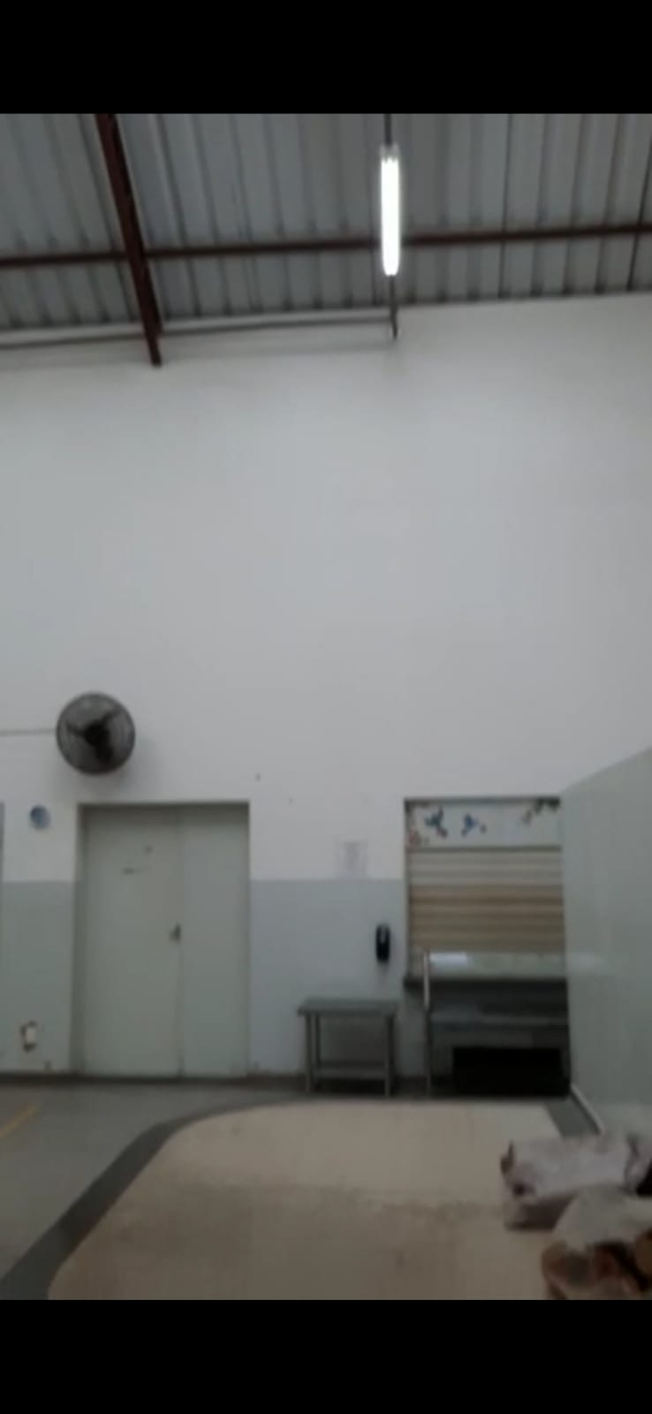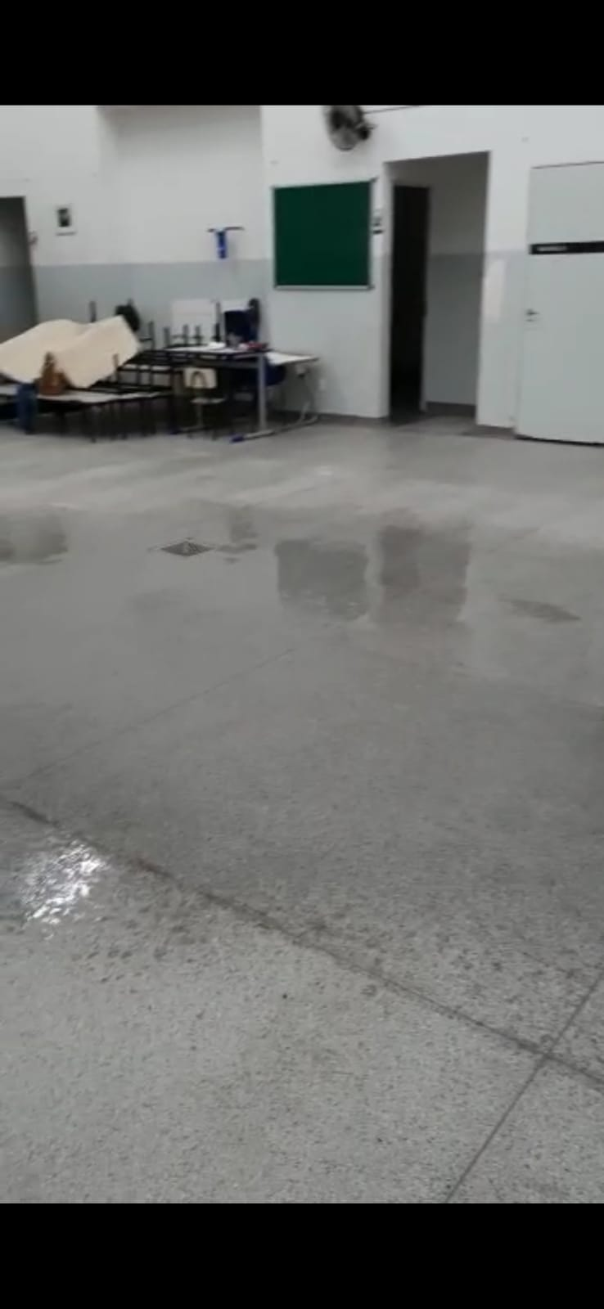 Fotos pátio CEMEI Beija-Flor